ПРЕДСТАВЛЕНО РЕЗУЛЬТАТИ ДОСЛІДЖЕННЯ ОЧІКУВАНЬ УКРАЇНЦІВ ВІД ДЕРЖАВНОЇ ЖИТЛОВОЇ ПОЛІТИКИ
Для вивчення і узагальнення думок громадян України щодо житлової політики держави, щоб зробити житлову політику більш орієнтованою на реальні потреби людей, Держмолодьжитло за сприяння Інституту демографії та соціальних досліджень імені М. Птухи Національної академії наук України організувало і провело дослідження «Зв’язок світоглядних очікувань українців з житловою політикою держави».
Збирання інформації відбувалося методом онлайн-опитування з 19 квітня до 17 травня 2021 р. Відповіді на анкету надали 1149 респондентів, кожному з яких ми щиро вдячні.
Переважна більшість учасників опитування (95,5%) мешкають у містах, при цьому 73,7% – у обласних центрах Найвища частка опитаних живуть у Києві (27,3%), Київській (27,2%) і Харківській областях (10,4%).
Майже 75% опитаних – люди віком 30-49 років. Переважна більшість респондентів проживають в орендованому житлі (73,3%) загальною площею від 26 до 60 квадратних метрів.
Загалом учасники опитування добре поінформовані щодо житлової політики нашої держави: 62% у своїх відповідях зазначили, що ознайомлені з житловою політикою України і володіють інформацією щодо чинних житлових програм.
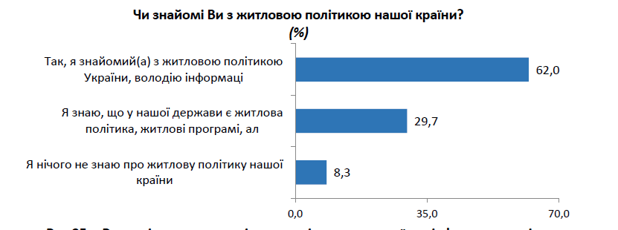
При цьому переважна більшість опитаних оцінюють державну житлову політику критично: 76% вважають, що вона не відповідає потребам громадян.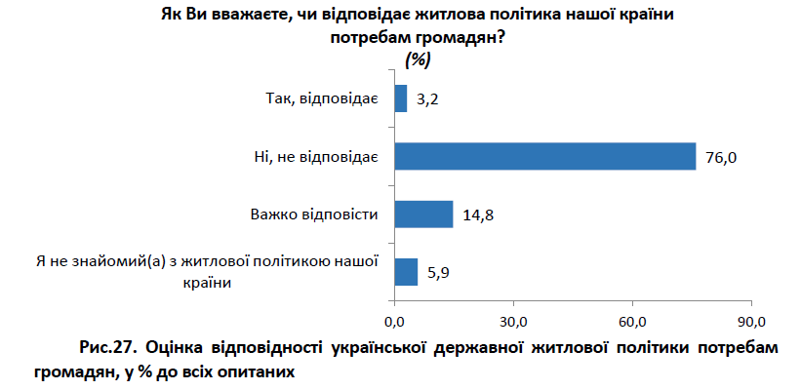
Як позитивний факт варто відзначити зменшення патерналістських настроїв серед українців: лише 9,2% опитаних вважають першочерговим завданням держави у сфері житлової політики надання житла у власність безкоштовно. Понад 7% бачать пріоритетним напрямом надання житла в оренду на пільгових засадах. На думку більшості опитаних (63,6%), для забезпечення громадян житлом держава повинна насамперед організувати іпотечне кредитування під низьку відсоткову ставку.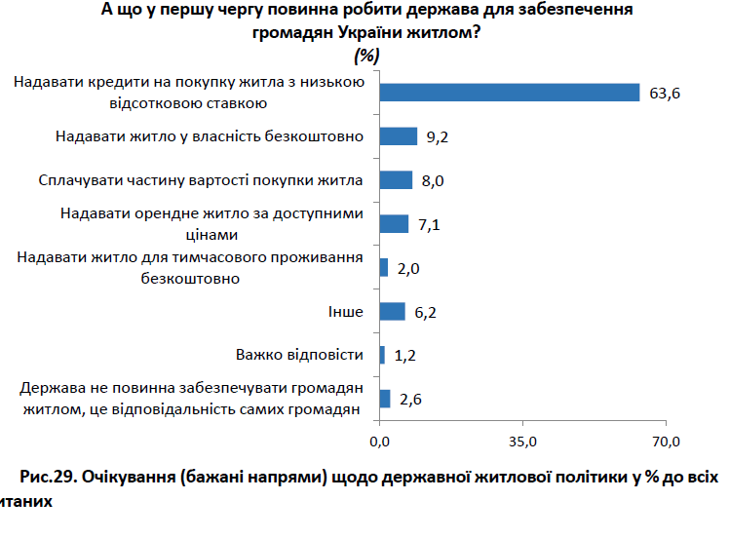Для більшості опитаних (57,1%) наявність власного житла була б стримуючим фактором від еміграції за кордон. Найвищий відсоток тих, для кого житло є стримуючим фактором, мешкають на сході країни (88,9%), а найнижчий відсоток – у центрі (44,5%) й на півдні (29,1%)
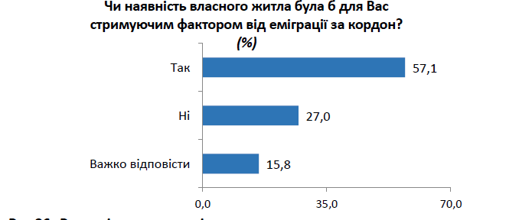
Орендоване житло є найбільш прийнятним для тимчасового проживання для наймолодшої вікової групи (18-29 років). Також серед цієї вікової групи найвищий відсоток тих, хто не визначився з відповіддю на питання щодо іпотечного кредиту.
Якої саме підтримки люди найбільше чекають від держави у житловій сфері?Серед таких очікувань переважає надання кредитів на придбання житла під низьку відсоткову ставку: саме це, на думку більшості опитаних, має першочергово робити держава для забезпечення громадян України житлом.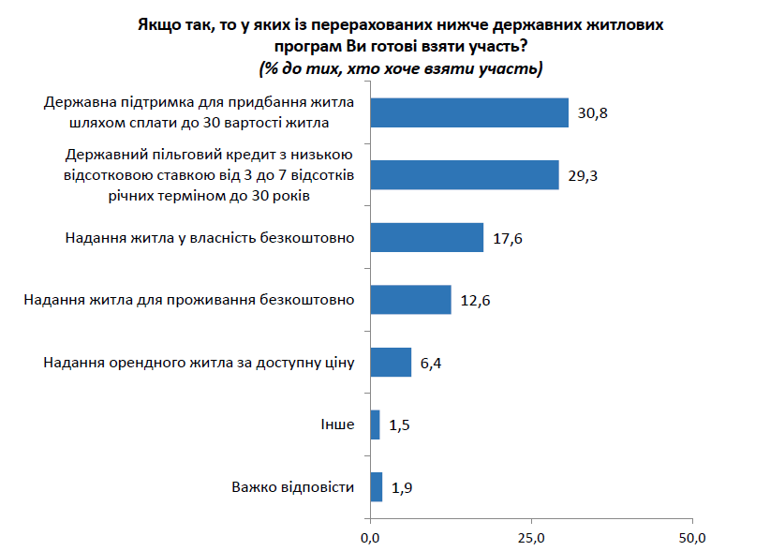
Більше половини респондентів (57,3%) готові придбати власне житло в іпотеку. Серед тих, хто готовий оформити іпотеку, 64,5% готові сплачувати за іпотечним кредитом від 20% до 40% місячного доходу. Це реальні, а не декларативні наміри: 55,1% цієї групи респондентів зараз сплачують від 20% до 40% доходу на утримання житла.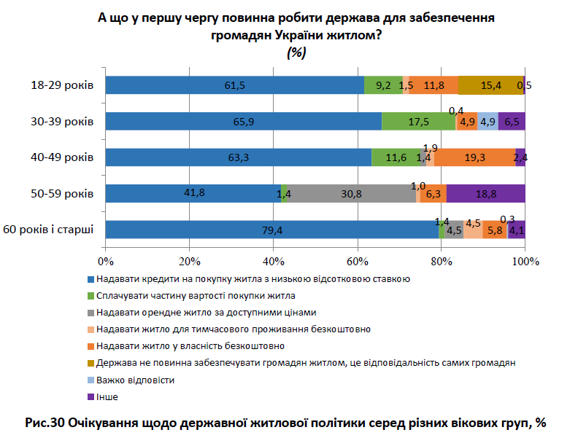
Найвищий відсоток тих, хто хотів би оформити іпотечний кредит, спостерігається у віковій групі 40-49 років. Для цієї ж вікової групи характерне найгірше ставлення до орендованого житла (70% не готові в такому мешкати). Саме для таких респондентів власне житло є потужним фактором стримування від еміграції за кордон. Найвища частка готових оформити іпотечний кредит – серед респондентів, які проживають у східному макрорегіоні (Донецька, Луганська і Харківська області).
Отже, українці готові покращувати свої житлові умови власними силами, але розраховують на допомогу держави в цьому питанні.
З повними результатами соціологічного дослідження та презентацією можна ознайомитися на сайті Держмолодьжитла.

